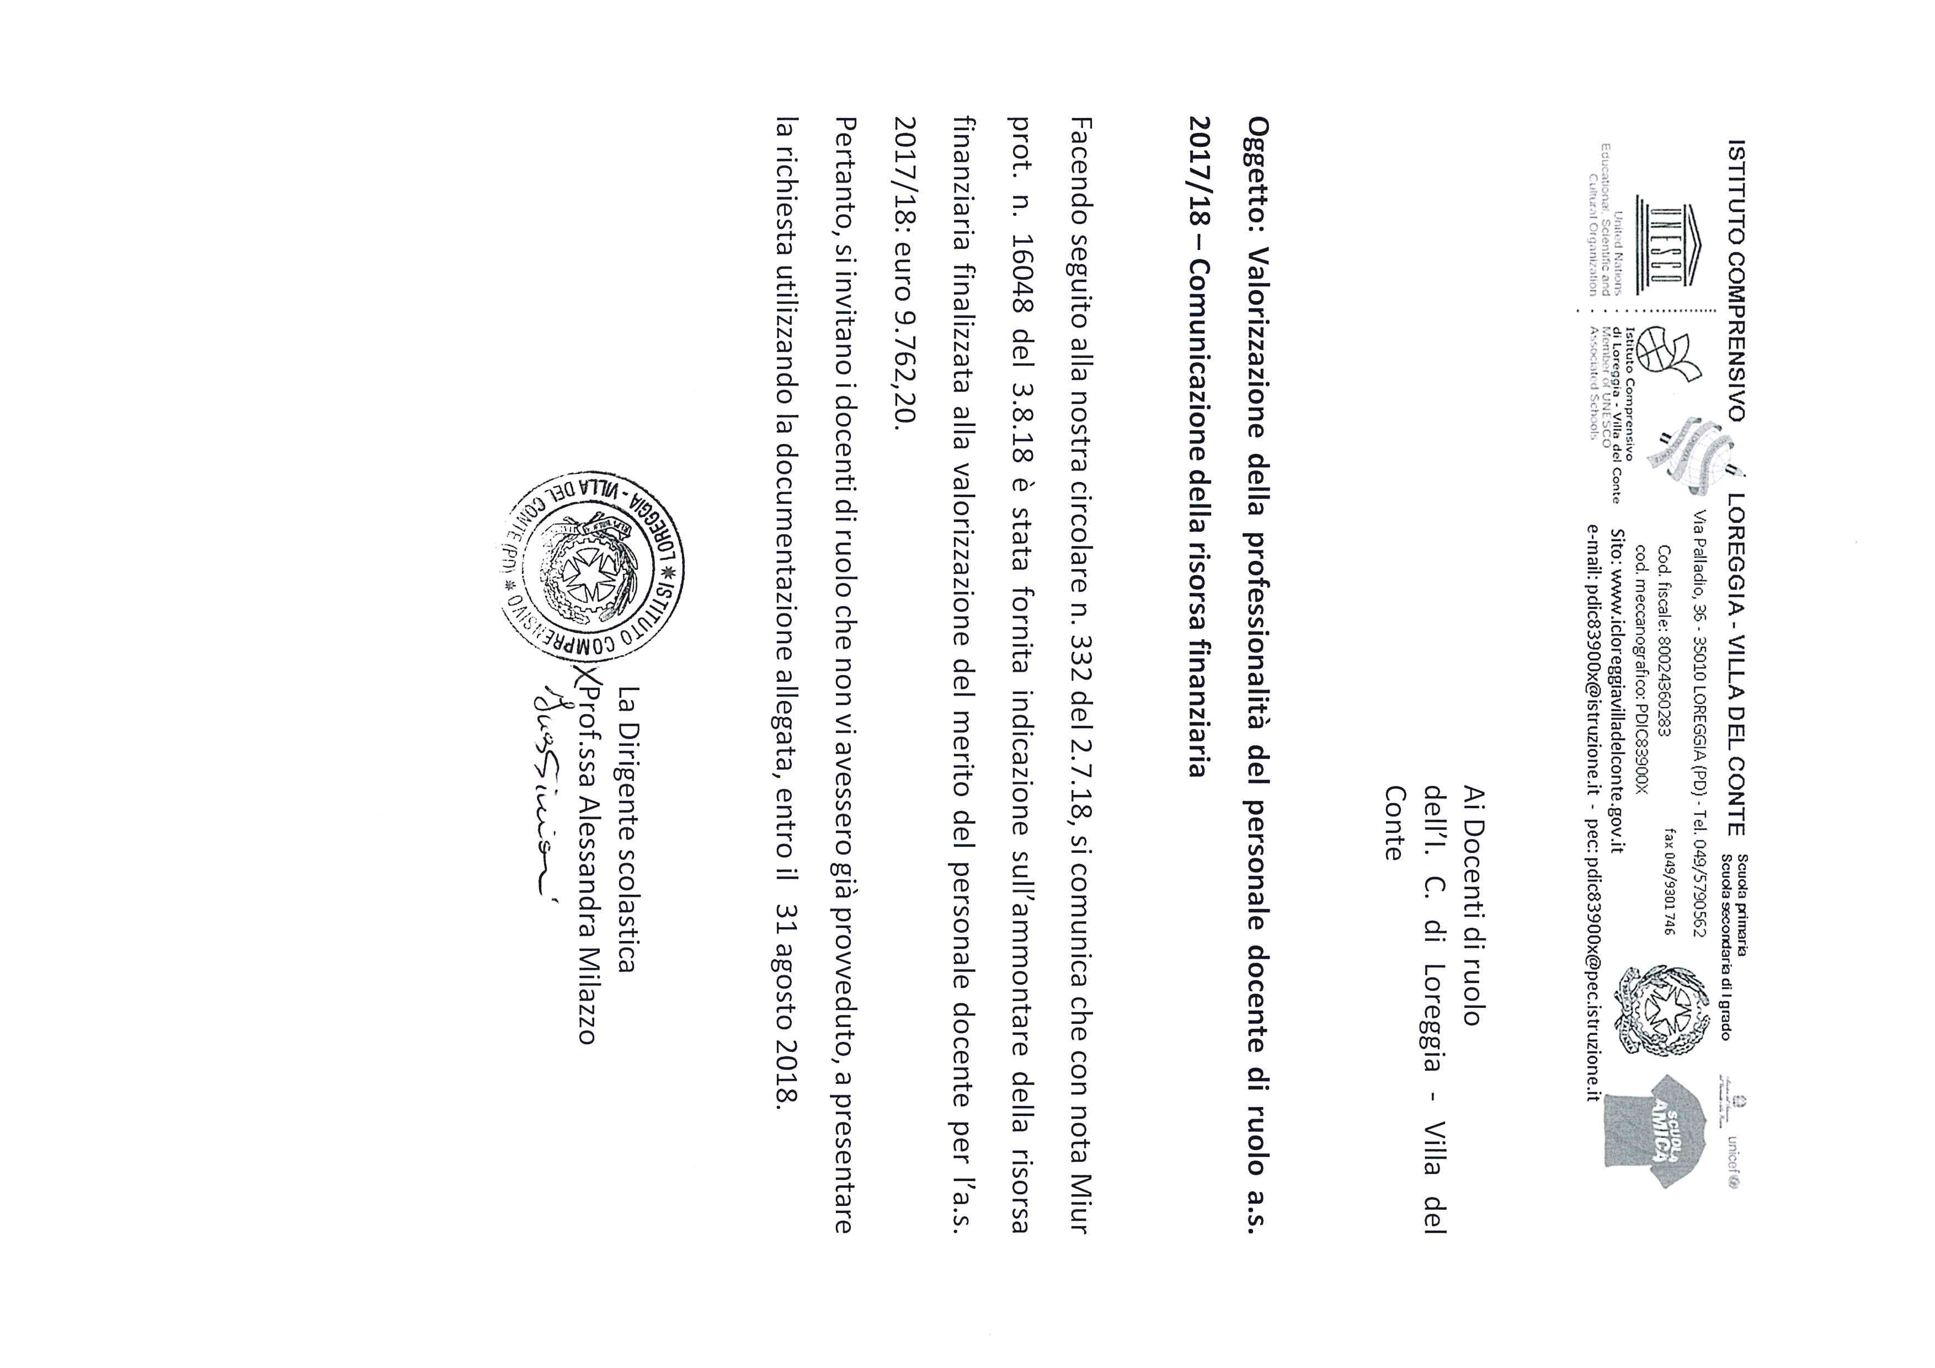

PDIC83900X - CIRCOLARI - 0000333 - 09/08/2018 - UNICO - U